Проект внесения изменений в проект планировки и межевания на застроенную территорию в кадастровом квартале 41:05:0101004 Елизовского городского поселения
- Образование земельного участка для ведения садоводства площадью 91580 кв.м в микрорайоне Заречный (5-я стройка) г. Елизово, южнее ул. Поротова, в целях возможности предоставления садоводческому некоммерческому товариществу.

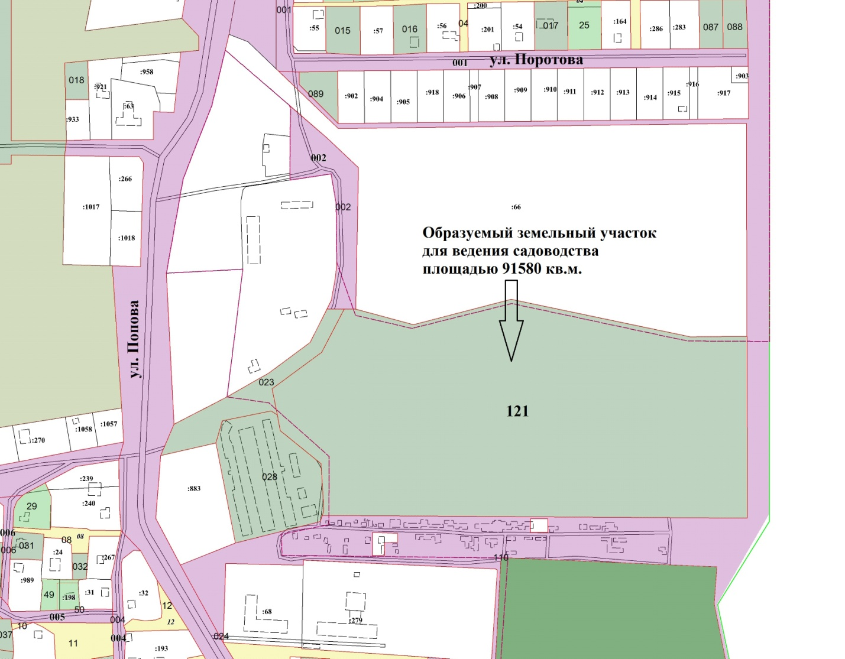

Геодезические данные образуемого земельного участка с условным номером 121 Приложения Б:
Номер точки | X | Y
1 | 580490.17 | 1396310.11
2 | 580490.21 | 1396321.98
3 | 580474.34 | 1396380.99
4 | 580500.35 | 1396480.91
5 | 580475.69 | 1396598.60
6 | 580462.28 | 1396662.63
7 | 580461.79 | 1396664.97
8 | 580461.86 | 1396670.66
9 | 580462.54 | 1396722.13
10 | 580276.32 | 1396722.51
11 | 580279.07 | 1396287.62
12 | 580283.79 | 1396289.20
13 | 580331.95 | 1396286.40
14 | 580365.69 | 1396244.70
15 | 580381.84 | 1396241.59
16 | 580408.71 | 1396236.40
17 | 580446.16 | 1396287.00
1 | 580490.17 | 1396310.11
 |  | S = 91580 кв.м.

Геодезические данные корректируемого образуемого земельного участка общего пользования с условным номером 023 Приложения Г:
Номер точки | X | Y
1 | 580490.17 | 1396310.11
2 | 580490.21 | 1396321.98
3 | 580474.34 | 1396380.99
4 | 580500.35 | 1396480.91
5 | 580475.69 | 1396598.60
6 | 580462.28 | 1396662.63
7 | 580461.79 | 1396664.97
8 | 580461.86 | 1396670.66
9 | 580462.54 | 1396722.13
10 | 580276.32 | 1396722.51
11 | 580279.07 | 1396287.62
12 | 580283.79 | 1396289.20
13 | 580331.95 | 1396286.40
14 | 580365.69 | 1396244.70
1 | 580381.84 | 1396241.59
 |  | S = 5076 кв.м.

Геодезические данные корректируемого образуемого земельного участка общего пользования с условным номером 024 Приложения Г:
Номер  точки | X | Y
1 | 580279.07 | 1396287.62
2 | 580276.32 | 1396722.51
3 | 580462.54 | 1396722.13
4 | 580680.38 | 1396721.63
5 | 580675.16 | 1396303.97
6 | 580733.83 | 1396242.91
7 | 580733.00 | 1396264.00
8 | 580720.00 | 1396264.00
9 | 580680.16 | 1396303.91
10 | 580680.49 | 1396330.91
11 | 580680.82 | 1396357.91
12 | 580681.16 | 1396384.90
13 | 580681.49 | 1396411.90
14 | 580681.82 | 1396438.90
15 | 580681.92 | 1396447.35
16 | 580682.25 | 1396474.35
17 | 580682.59 | 1396501.35
18 | 580682.92 | 1396528.34
19 | 580683.25 | 1396555.34
20 | 580683.58 | 1396582.34
21 | 580683.91 | 1396609.34
22 | 580684.24 | 1396636.33
23 | 580684.58 | 1396663.33
24 | 580684.68 | 1396671.78
25 | 580685.32 | 1396723.88
26 | 580722.00 | 1396723.43
27 | 580738.97 | 1396723.22
28 | 580757.12 | 1396722.99
29 | 580807.04 | 1396721.29
30 | 580812.32 | 1396716.97
31 | 580862.93 | 1396716.46
32 | 580876.92 | 1396715.66
33 | 580931.37 | 1396715.03
34 | 580979.33 | 1396715.08
35 | 580993.59 | 1396713.47
36 | 581042.35 | 1396713.57
37 | 581052.08 | 1396713.08
38 | 581101.68 | 1396710.65
39 | 581112.79 | 1396710.73
40 | 581113.41 | 1396672.48
41 | 581112.47 | 1396424.05
42 | 581162.46 | 1396423.16
43 | 581161.84 | 1396393.04
44 | 581161.49 | 1396360.64
45 | 581160.56 | 1396315.55
46 | 581191.62 | 1396314.75
47 | 581234.21 | 1396312.93
48 | 581232.01 | 1396328.95
49 | 581239.14 | 1396377.10
50 | 581239.22 | 1396406.18
51 | 581232.65 | 1396430.09
52 | 581227.46 | 1396433.78
53 | 581222.68 | 1396442.61
54 | 581177.39 | 1396455.69
55 | 581161.26 | 1396459.47
56 | 581158.35 | 1396499.61
57 | 581148.52 | 1396515.37
58 | 581143.82 | 1396541.53
59 | 581145.74 | 1396550.13
60 | 581142.62 | 1396560.96
61 | 581164.93 | 1396590.24
62 | 581193.55 | 1396601.06
63 | 581213.92 | 1396604.80
64 | 581236.45 | 1396612.38
65 | 581241.24 | 1396635.26
66 | 581210.64 | 1396638.22
67 | 581213.27 | 1396711.60
68 | 581250.24 | 1396710.97
69 | 581258.42 | 1396762.41
70 | 581256.64 | 1396773.37
71 | 581229.57 | 1396787.10
72 | 581226.08 | 1396795.91
73 | 581230.00 | 1396796.45
74 | 581232.65 | 1396790.08
75 | 581261.71 | 1396776.79
76 | 581262.87 | 1396762.20
77 | 581250.65 | 1396688.02
78 | 581246.86 | 1396642.50
79 | 581239.89 | 1396609.32
80 | 581214.92 | 1396600.92
81 | 581194.63 | 1396597.20
82 | 581167.41 | 1396586.90
83 | 581147.02 | 1396560.14
84 | 581149.86 | 1396550.25
85 | 581147.92 | 1396541.53
86 | 581153.83 | 1396515.32
87 | 581162.27 | 1396500.89
88 | 581165.04 | 1396462.69
89 | 581178.43 | 1396459.55
90 | 581225.38 | 1396446.01
91 | 581230.54 | 1396436.50
92 | 581236.15 | 1396432.51
93 | 581243.22 | 1396406.74
94 | 581243.14 | 1396376.80
95 | 581236.05 | 1396328.93
96 | 581239.04 | 1396307.07
97 | 581237.75 | 1396263.94
98 | 581234.04 | 1396233.26
99 | 581236.52 | 1396232.94
100 | 581236.68 | 1396235.96
101 | 581249.29 | 1396469.88
102 | 581237.89 | 1396475.84
103 | 581217.22 | 1396486.54
104 | 581208.14 | 1396475.27
105 | 581183.96 | 1396497.68
106 | 581193.31 | 1396507.80
107 | 581188.72 | 1396514.62
108 | 581166.62 | 1396517.12
109 | 581174.00 | 1396588.72
110 | 581194.62 | 1396586.74
111 | 581223.94 | 1396594.84
112 | 581256.81 | 1396609.48
113 | 581267.16 | 1396801.52
114 | 581258.56 | 1396804.27
115 | 581050.03 | 1396781.35
116 | 580943.58 | 1396745.39
117 | 580872.50 | 1396745.35
118 | 580755.87 | 1396745.29
119 | 580272.82 | 1396745.02
120 | 580259.00 | 1396736.43
121 | 580187.67 | 1396692.10
122 | 579764.58 | 1396781.79
123 | 579661.83 | 1396627.88
124 | 579554.86 | 1396614.59
125 | 579323.02 | 1396719.25
126 | 579091.82 | 1396722.64
127 | 579043.21 | 1396915.51
128 | 579044.72 | 1396875.67
129 | 579047.33 | 1396852.59
130 | 579059.53 | 1396802.51
131 | 579086.52 | 1396723.27
132 | 579097.84 | 1396705.85
133 | 579116.13 | 1396693.66
134 | 579141.39 | 1396688.43
135 | 579190.24 | 1396688.81
136 | 579336.98 | 1396684.89
137 | 579358.75 | 1396677.93
138 | 579603.46 | 1396521.61
139 | 579912.07 | 1396333.60
140 | 579928.09 | 1396362.95
141 | 579949.94 | 1396385.92
142 | 579946.49 | 1396435.39
143 | 579908.08 | 1396408.11
144 | 579858.07 | 1396449.43
145 | 579714.31 | 1396513.48
146 | 579705.07 | 1396486.76
147 | 579539.10 | 1396585.43
148 | 579556.35 | 1396605.46
149 | 579656.15 | 1396613.44
150 | 579660.88 | 1396625.29
151 | 579669.05 | 1396630.67
152 | 579726.26 | 1396715.11
153 | 579781.22 | 1396707.69
154 | 579801.62 | 1396766.90
155 | 580188.40 | 1396688.36
156 | 580226.36 | 1396691.32
157 | 580235.87 | 1396470.52
158 | 579976.29 | 1396456.55
159 | 579972.80 | 1396454.07
160 | 580129.25 | 1396460.65
161 | 580223.35 | 1396466.59
162 | 580224.28 | 1396464.45
163 | 580233.18 | 1396270.98
164 | 580233.31 | 1396268.25
165 | 580228.08 | 1396268.16
166 | 580229.71 | 1396189.02
167 | 580149.10 | 1396186.14
168 | 580228.28 | 1396142.35
169 | 580250.68 | 1396198.65
170 | 580272.75 | 1396285.50
1 | 580279.07 | 1396287.62
Внутренняя граница 1
1 | 580261.25 | 1396338.64
2 | 580261.41 | 1396348.58
3 | 580260.61 | 1396364.70
4 | 580251.59 | 1396364.51
5 | 580250.92 | 1396351.34
6 | 580237.77 | 1396351.11
7 | 580237.92 | 1396339.08
1 | 580261.25 | 1396338.64
Внутренняя граница 2
1 | 580275.56 | 1396500.63
2 | 580275.45 | 1396518.33
3 | 580261.56 | 1396518.28
4 | 580261.77 | 1396500.43
1 | 580275.56 | 1396500.63
 |  | S = 151476 кв.м.

